**Kolegium Nauk Przyrodniczych Uniwersytet Rzeszowski**



Przedmiot:

***Aplikacje Internetowe***

**Dokumentacja projektu:**

***VOD***

**Wykonał:**

**Piotr Słoniec, 117914**

**Rzeszów 2022**

# Specyfikacja projektu

## Opis programu / systemu

### Cel projektu

Celem projektu jest stworzenie aplikacji internetowej, która będzie świadczyć usługi VOD

pozwalała na wprowadzanie, edycje i usuwanie danych dotyczących wypożyczalni, wypożyczania, samochodów oraz klientów.

## Widoki, które będą oferowały potrzebne funkcjonalności

* Menu główne po lewej stronie – składa się z 6 opcji: Pulpit, Rezerwacje, Archiwum, Samochody, Kolory Samochodów i Użytkownicy.
* Pulpit – Składa się z ogólnych informacji o rezerwacjach, samochodach i zyskach.
* Rezerwacje – Składa się ze szczegółowych informacji o rezerwacjach, można dodawać, usuwać i edytować rezerwacje, sprawdzać szczegóły i przenosić do archiwum.
* Archiwum – Składa się z rezerwacji, które zakończyły się 2 tygodnie przed datą bieżącą.
* Samochody – Składa się z informacji o samochodach.
* Kolory samochodów - Składa się z informacji o kolorach samochodów, można dodawać, edytować i usuwać kolor.
* Użytkownicy – Składa się z informacji o klientach, którzy korzystają z usług wypożyczalni.

# Wykorzystane technologie

* PGSQL – język programowania obsługujący bazy danych.
* PHP – skryptowy język programowania (wykorzystany framework Laravel).
* HTML – język używany do tworzenia struktur stron internetowych.
* CSS – język służący do opisu formy prezentacji strony www.

## Uruchomienie Aplikacji

Instrukcja uruchomienia aplikacji znajduje się w pliku readme.md.

* Klonujemy repozytorium : git clone [git@github.com:PZ-webdev/rent-cars.git](mailto:git@github.com:PZ-webdev/rent-cars.git)
* Przechodzimy do folderu repozytorium : cd rent-cars
* Zainstaluj wszystkie dodatki composera: composer install

Kopiujemy zawartość pliku env.example i wprowadzamy wymagane zmiany konfiguracji pliku .env:

cp .env.example .env

* Generujemy nowy klucz aplikacji php artisan key:generate
* Uruchamiamy migracje bazy danych php artisan migrate
* Uruchamiamy seeder bazy danych: php artisan db:seed
* Uruchamiamy serwer lokalny: php artisan serve
* Dostęp do serwera znajduje się pod linkiem: <http://localhost:8000/>

# Interfejs logowania

Po uruchomieniu strony użytkownik zostaje przeniesiony do widoku logowania.

Dane logowania dla demonstracji:

* Login: admin@admin.com
* Hasło: password

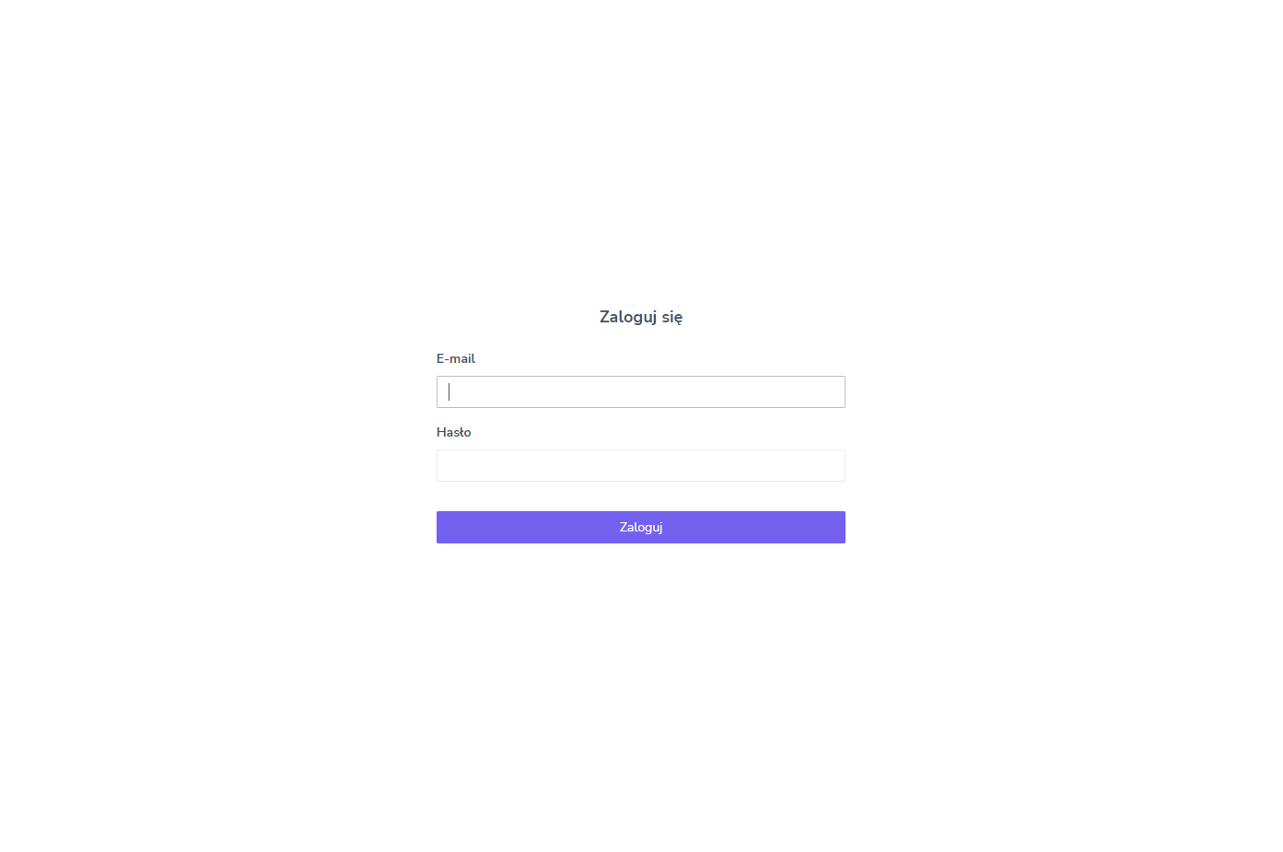

Po poprawnym logowaniu użytkownik zostaje przeniesiony do widoku pulpitu.

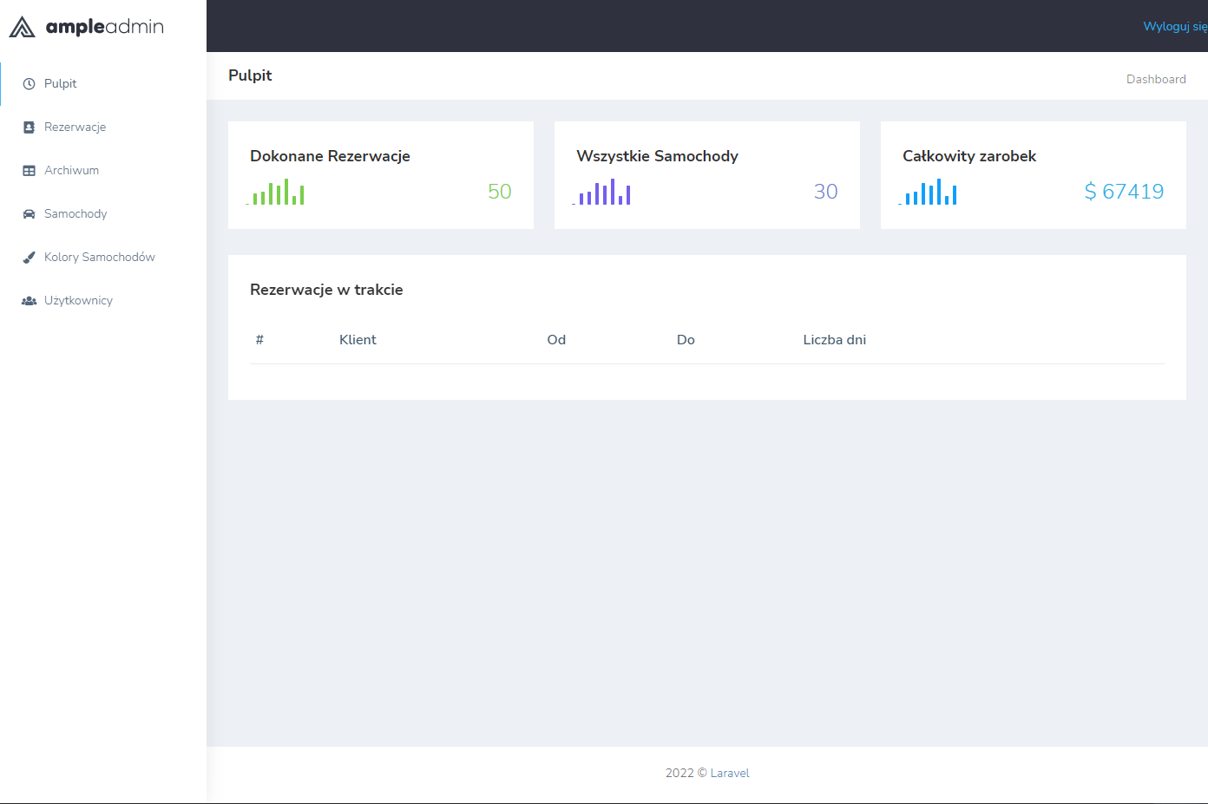

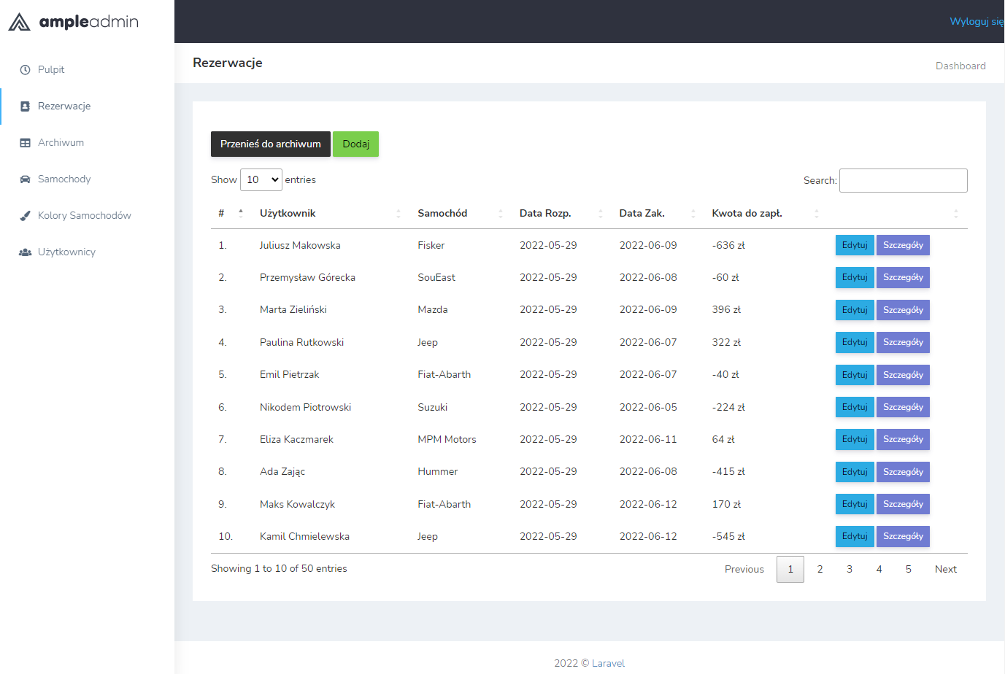

Widok Rezerwacje– Prezentuje dane rezerwacji, posiada możliwość dodawania

,usuwania i edycji danej rezerwacji. Poprzez Przycisk „Dodaj” zostajemy przeniesieni do widoku z możliwością dodania rezerwacji do systemu. Poprzez Przycisk „Edytuj” zostajemy przeniesieni do widoku z możliwością edytowania informacji o rezerwacji. Po wejściu w „Szczegóły” możemy sprawdzić dokładne informacje dotyczące danej transakcji o raz usunąć ją. Pozostałe widoki wykonane zostały analogicznie.

Diagram ERD

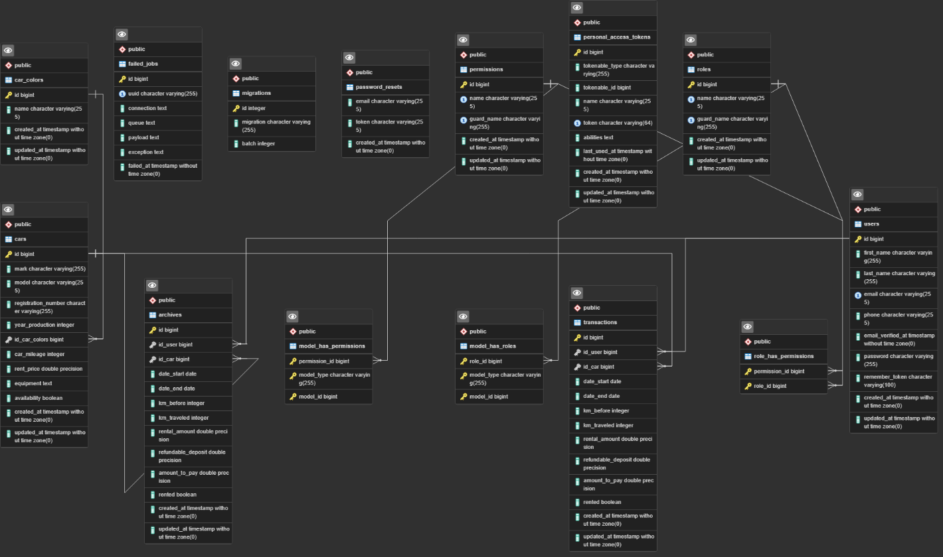

Tworzenie tabeli Użytkownicy

Tworzenie tabeli Kolory Samochodów

Tworzenie tabeli Samochody

Tworzenie tabeli Rezerwacje

Tworzenie tabeli Archiwum

Procedura przenosząca rekordy z tabeli rezerwacje do tabeli archiwum

Funkcja aktualizująca przebieg samochodu

Funkcja sprawdzająca dostępność danego samochodu